asın Bülteni 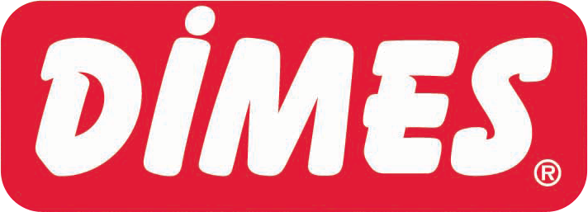
25 Ekim 2016
DİMES, Kırsalda Yaşayan Çocukları Sanatla Buluşturan SineMasal Etkinliğine Destek Verdi

SineMasal Gülümsemesine DİMES Desteği
DİMES, kültürel ve sanatsal etkinlikleri kırsal bölgelere taşıyan SineMasal etkinliklerinin “SineMasal Akdeniz” etabına da destek verdi. Konserden sinemaya, boyama atölyesinden gösterilere birçok etkinlikle çocukların hayatına renk katan “SineMasal Akdeniz” festivali kapsamında çocuklara DİMES’in Heroes %100 serisi ürünleri de dağıtıldı.
Türkiye’nin ilk yerli sermayeli meyve suyu ve Türkiye’nin önde gelen içecek markalarından DİMES, çocuklara yönelik kültürel etkinliklere desteğini sürdürüyor.
DİMES, SineMasal Kültür Sanat Derneği çatısı altında, T. C. Kültür ve Turizm Bakanlığı Sinema Genel Müdürlüğü desteğiyle düzenlenen ve kırsalda yaşayan çocukları sinema başta olmak üzere sanatın tüm renkleri ile buluşturan SineMasal etkinliğine de destek verdi. Dördüncü yılında #gülümse temasıyla Akdeniz’in çocukları için yola çıkan “SineMasal Akdeniz” festivali, 03 - 23 Ekim 2016 tarihleri arasında, her bir ilde üç günlük bir programla Antalya, Karaman, Mersin, Adana, Osmaniye ve Hatay illerinde gerçekleşti.
Kırsal bölgelerde gerçekleştirilen Festival kapsamında, yüz boyama, resim- kukla ve tiyatro atölyeleriyle, Köyün Sesi yarışmalarının yanı sıra, akşamları Buz Devri 5, Küçük Prens ve Kungfu Panda 3 filmlerinin gösterimleri yer aldı. DİMES’in etkinliğe verdiği desteğin yanı sıra, Festivalde ilave şeker, renklendirici, tatlandırıcı katkı maddeleri ya da koruyucu maddeler de içermeyen ve ambalajlarında dünyaca ünlü Justice League karakterleri Superman, Batman, Green Lantern ile Flash’ın yer aldığı DİMES Heroes %100 serisi ürünler de ücretsiz dağıtıldı. Ayrıca özel bir geri dönüşüm kutusuyla çocukların genç yaşta geri dönüşüm ve çevre koruma bilincine sahip olması desteklendi.
Hayata Başka Bak! sloganını benimseyen DİMES, her çocuğun hayatı, kendisini, ilgisini çeken şeyleri ve kendi içinde saklı olan yetenekleri keşfettiği büyüme serüveninde, yüzde 100 kendisi olabildiğinde, kendi içindeki yetenekleri açığa çıkarabileceğine inanıyor ve bunun için çocuk yaştaki tüketicilere ‘Yüzde 100 Kendin Ol, Süper Gücünü Bul’ mesajıyla sesleniyor. DİMES Heroes %100 serisi ambalajlarında yer alan Superman, Batman, Green Lantern ve Flash, çocukların kendilerini özdeşleştirdikleri hayali kahramanlar olmakla kalmıyor, her bir çocuğa kendi gücünü bulması, kendi yeteneğini açığa çıkarması için ilham veriyor.

